附件1
铜川市医疗机构双向转诊流程
上 转 流 程

1. 患者选择基层医疗机构首诊。
2. 依据《疾病诊疗目录》，基层医疗机构能够接诊开展诊疗服务的患者，首诊医师按诊疗常规开展诊疗工作；超出服务能力和诊疗目录范围、符合转诊条件的患者，首诊医师立即填写《双向转诊上传单》，医保或新农合管理部门备案，患者持上传单至上级医院就诊。
3. 城镇医保患者转上级定点医疗机构的，由基层定点医疗机构医保办公室通过联网方式上报所在地医保经办机构进行电子备案，参保患者凭社会保障卡到定点医疗机构就医。
下 转 流 程
患者在上级医院住院治疗后，病情稳定，符合下转条件的，主诊医师填写《双向转诊下转单》，医保部门或新农合管理部门备案，患者持下转单至下级医院继续治疗。

附件2
铜川市分级诊疗双向转诊流程图

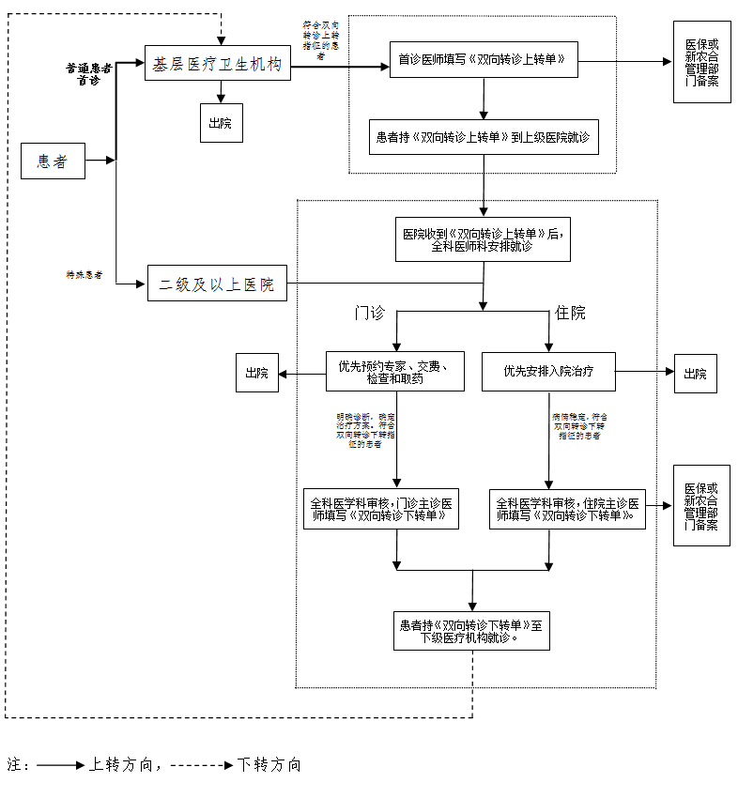

附件3
铜川市医疗机构双向转诊书（模板）存根

患者姓名： 性别：男/女 年龄： 岁
第一联 基层医疗卫生机构存留

身份证号：□□□□□□□□□□□□□□□□□□
联系人： 联系人电话：
家庭住址：
医保类型： 医保证号：
于 年 月 日因 （填写转诊原因），转入 （上级医疗机构名称）。

首诊全科医师（签字）：
年 月 日

-----------------------------------------------------------------------------------------
双向转诊上转单
（医疗机构名称）：
现有患者 ，性别：男/女，年龄 岁，医保类型 ，医保证号 ，需转入贵单位，请予以接诊。
第二联 上级医院存留
初步印象：
主要现病史（转出原因）：
主要既往史：
治疗经过：
首诊全科医师（签字）：
联系电话：
医疗机构（盖章）：
年 月 日
填表说明：
1. 本表供参保人员双向转诊上转时使用，由首诊医师填写。
2. 初步印象：首诊医师根据患者病情做出的初步判断。
3. 主要现病史：患者转诊时存在的主要临床问题。
4. 主要既往史：患者既往存在的主要疾病史。
5. 治疗经过：经治医师对患者实施的主要诊治措施。
6. 双向转诊书一式两份，首诊医疗机构一份，上级医疗机构一份。

铜川市医疗机构双向转诊书（模板）存根

患者姓名： 性别：男/女 年龄： 岁
第一联 上级医院存留

身份证号：□□□□□□□□□□□□□□□□□□
联系人： 联系人电话：
家庭住址：
医保类型： 医保证号：
现患者 （病情转归），于 年 月 日转回 （下级医疗机构名称）。

主诊医师（签字）：
年 月 日
-----------------------------------------------------------------------------------------
双向转诊下转单
（医疗机构名称）：
患者 ，性别：男/女，年龄 岁，医保类型 ，医保证号 ，现因病情需要，转回贵单位治疗，请予以接诊。
第二联 基层医疗卫生机构存留
诊断结果：
治疗经过：
后续治疗建议：

主诊医师（签字）：
联系电话：
医疗机构（盖章）：
年 月 日
填表说明
1. 本表供参保人员双向转诊下转时使用，由主诊医师填写。
2. 治疗经过：经治医师对患者实施的主要诊治措施及结果。
3. 后续治疗建议：患者下转后需要进一步治疗及康复提出的指导建议。
4. 双向转诊书一式两份，上级医疗机构一份，下级医疗机构一份。

